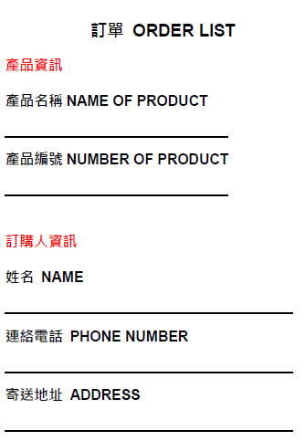

**謝謝您的訂購，我們會盡快處理您的訂單並回信給您，謝謝**

**E-MAIL:beach2283@yaoo.com.tw  *H&C STUDIO***